BERNARTICE

******************************************** ZPRAVODAJ 4/2012
Vážení spoluobčané. Vítejte u dalšího čísla našeho zpravodaje. Současné zimní počasí vyzývá k zimním sportům a procházkám. Bruslaři hojně navštěvovaný Zámecký rybník u Bernartic zatím sportovnímu vyžití moc neslouží. Jeho výpusť a bezpečnostní přeliv prošly opravou – dřevěný gbel nahradil betonový, těleso bezpečnostního přelivu se rozpadalo a uplatnit reklamaci už nebylo kde, neboť firma, která přeliv zhotovila již neexistuje, opravit jsme tudíž museli za své. Zabezpečili jsme též panelový břeh po pravé straně, panely hrozily vyvalením a pádem do rybníka. Přibližně 1 metr od panelů v břehu vede kanalizační přivaděč, bylo reálné nebezpečí, že by po pádu odtekla část rybníka do čističky. Celkové náklady na opravu byly 50 tisíc korun. Bruslení tuto zimu na Zámecáku asi nestihneme, ale koupání příští rok určitě.
Sběrný dvůr se pozvolna začíná stávat přirozenou součástí chodu obce. Zatím zde mohou bezplatně odložit vše nepotřebné pouze naši občané. Provoz sběrného dvora je součástí poplatku, který platíte za odpady. Co všechno se zde může odložit bylo v letáčku, který jsme vydali při slavnostním otevření, ale s trochou nadsázky se nechá říct, že zde můžete odložit téměř vše, mimo jaderného odpadu, manžela či manželky. Pro příští rok neplánujeme zvýšení poplatku za svoz odpadů, poplatek zůstane stejný jako letos. Zatím je v úvaze jen sjednocení velikosti popelnic na jednotný obsah – 110 litrů (běžná popelnice). Máme zde několik popelnic s obsahem 240 l, za jejichž vysypání nám svozová firma účtuje pochopitelně vyšší částku.
Na příští rok je naplánována i oprava příjezdové komunikace do sběrného dvora.
Ať chceme nebo ne, odpady jsou součástí našeho života a určitě jich nebude ubývat. Výstavbou sběrného dvora chceme našim občanům zabezpečit určitý komfort, který si určitě zaslouží. Je však nutné třídit. Pokud bude vše dobře fungovat, budeme třídit, poplatek za svoz odpadu se může třeba i snížit. Vše je pouze na nás.
Jen krátce, co chystáme v příštím roce: oprava komunikací v Bernarticích „v lomu“, dokončení vybudování komunikace na „Posvátném“ – nová výstavba, Srlín „Jordánek“. Oprava střechy klubovna Srlín, odbahnění rybníku ve Svatkovicích. Nové vývěsní skříně a skříně na plakáty se objeví v Srlíně, Svatkovicích, Rákově a Zběšicích. Letos jsme v srpnu doplatili poslední splátku úvěru na nákup pozemků na Posvátném, v příštím roce splatíme poslední splátku 400 000,-Kč za bernartickou sokolovnu České obci sokolské. Plánujeme též instalaci hracích prvků ve Zběšicích. Naplánovány jsou též kulturní akce na příští rok, nebudou však v takovém rozsahu, jako v roce letošním – nebude žádné setkání rodáků.
Ještě příští rok budeme muset přetrpět zvýšenou dopravu přes Bernartice v důsledku uzavření Žákovského mostu. Snad se podaří úspěšně vybrat zhotovitele opravy a akci zrealizovat. Žákovský most bude zcela uzavřen a to i pro pěší na dobu 33 týdnů. Máme příslib ŘSD, že provedou opravu Písecké ulice až k čerpací stanici formou odfrézování starého a položení nového povrchu, včetně oprav kanálových šachet, vpustí a uzávěrů nad „šoupaty“ vodovodních přípojek.
Předvánoční čas bývá provoněn punčem, vánočním cukrovím a patří k němu i rozsvícení vánočního stromečku. První adventní neděli se u vánočních stromků sešli v Bojenicích, v Srlíně, ve Zběšicích a možná víc jak dvě stovky lidí v Bernarticích. Tady požehnal vánočnímu stromku pan farář Pius Zdeněk Vágner a dětem za básničku předal sladkou odměnu. Poděkování za punč, vánočky a drobnosti patří Pekařství Malý, prodejně Flop pana Čeňka a všem, kteří se na přípravě podíleli.
Množí se dotazy na novou hernu v Bernarticích. Naše obec nemá přijatá žádná opatření na regulaci počtu výherních automatů a jiných zařízení. Můžeme pouze vzít na vědomí oznámení Ministerstva financí, že zahájili řízení na umístění těchto zařízení v naší obci. Pro náš rozpočet to bude další příjem, ale radost z toho nemáme. Závěrem mi dovolte popřát Vám klidné, spokojené vánoční svátky, pod stromečkem nejen dárky, ale i lásku, radost a otevřená srdce a do příštího roku především zdraví, optimismus a sílu pro překonávání všech problémů, které Vás potkají. U dalšího čísla zpravodaje se těší Pavel Souhrada.
Z jednání zastupitelstva obce: Zastupitelé obce se sešli ke svým jednáním celkem třikrát, projednali a schválili půjčku z Fondu rozvoje bydlení Petru Bartůňkovi z Bernartic, dohodu o vytvoření tří pracovních míst na veřejně prospěšné práce se SOR Písek, smlouvu na dofinancování lékařské služby první pomoci ve výši 9 388,-Kč, podání žádostí o bezúplatný převod pozemků KN 34/18 v Srlíně, KN 180/1 v Bernarticích a části pozemků PK 121/1 a 121/2 v Bojenicích od Pozemkového fondu ČR do majetku obce, bezúplatný převod pozemků pod chodníky v části ulice Táborská k náměstí a v ulici Písecká od Ředitelství silnic a dálnic do majetku obce, schválilo koupi pozemků PK 1325 a PK 1326 v Bernarticích u čističky, části pozemků KN 792/25, 792/27, 792/28 v Bernarticích v průmyslové zóně, schválilo prodej pozemku KN 784/10 v Srlíně panu Janu Trombikovi z Prahy, prodej stavebního pozemku 313/64 v lokalitě „Posvátný“ panu Luboši Máchovi z Bernartic, vyhlášku č.1/2012 o odpadech (výše paušálního poplatku se nemění), schválilo dofinancování mzdových prostředků pro naši základní školu z důvodu podlimitního stavu (-2 žáci za období září – prosinec 2012 ve výši 32 839,-Kč), schválilo rozpočtová opatření 7-10/2012 a zprávy o činnosti rady.
Z jednání rady obce: Rada projednala: žádost o přidělení bytu p. Luboše Motyčky z Bojenic, Žanety Suchanové z Bernartic, Denisy Kašové z Krašovic, Antonína Dvořáka a Josefa Kadlece z Bernartic. Projednala žádost o přidělení bytu v DPS manž. Škáchových z Dolního Zahoří, Marie Novákové ze Svatkovic, schválila pronájem bytu v DPS pani Žemličkové z Podolí I a paní Vlastě Andělové ze Slavňovic. Schválila ukončení nájemní smlouvy na provozování restaurace v sokolovně s paní Vlastou Čeňkovou, vyhlásila výběrové řízení na provozovatele a z pěti nabídek vybrala jako nového provozovatele paní Pavlínu Minářovou. Projednala podnět ČIŽP o nevhodném ošetření lip u tělocvičny ZŠ. Vyhlásila výběrové řízení na svozové auto a vybrala jako nejvhodnější nabídku společnosti ESOX, Hodonice 75, Bechyně, projednala ukončení nájemní smlouvy s ČS. Spořitelnou na prostory pobočky na radnici, jmenovala ředitelkou ZŠ a MŠ Bernartice Mgr. Ilonu Hrychovou, schválila výjimku z počtu žáků ZŠ Bernartice, výjimku z počtu žáků pro MŠ Bernartice (navýšení počtu), výjimku pro TJ Sokol Bernartice – pronájem tělocvičny ZŠ, výroční zprávu ZŠ a MŠ Bernartice, zprávu Krajské hygienické stanice o měření azbestu v ZŠ – je v normě. Schválila nájemní smlouvu s paní Vendulou Kosinkovou z Křenovic na pronájem prostor po Čs. Spořitelně, schválila výzvu na podání nabídek na těžbu v lesích obce. Projednala smlouvu o poskytnutí grantu na akce Bernfest ve výši 30 000,-Kč, opravu pomníku padlých ve Svatkovicích 30 000,-Kč, opravu místní komunikace v Bojenicích 140 000,-Kč, smlouvu na poskytnutí dotace na SD Bernartice ze Státního fondu životního prostředí (SFŽP) 9 000 000,-Kč, oznámení Státního fondu dopravní infrastruktury (SFDI) o zamítnutí žádosti na dotaci „Chodníky Milevská ulice“, schválila znovu podání žádosti o dotaci na chodníky v Milevské ulici ke SFDI, podání žádosti o dotaci na přehlídku dechových hudeb Bernartice 2013, Bernfest 2013, opravu MK „K Lomu“ v Bernarticích, úroky z úvěrů na úvěry: byty hasičárna, lesnická technika (traktor), dofinancování Sběrného dvora, nákup svozového auta. Další informace naleznete na našich internetových stránkách (www.bernartice.cz).
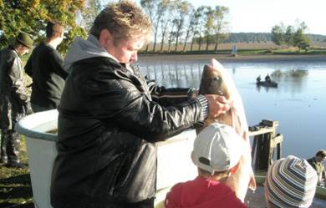
Výlov Zámeckého rybníka. Za téměř ideálního počasí, z pohledu rybářů, se 6.října konal po několika letech výlov Zámeckého rybníka Členové Rybářského klubu Bernartice vylovili ze "zámeckých" vod kapry, štiky, candáty, amury a především tolstolobiky, až metrové kousky. Přítomní obdivovatelé Petrova cechu si na hrázi mohli zakoupit čerstvě vylovené ryby. Po vypuštění prošla opravou výpusť rybníka i bezpečnostní přeliv. Vše bylo hotové do konce října a ihned se začlo s napouštěním.
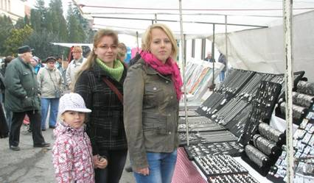
Martinský jarmark v Bernarticích.
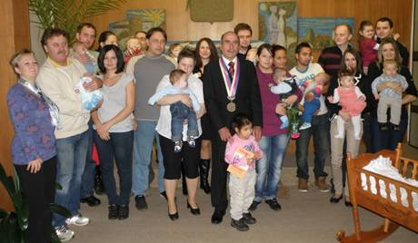
Tradiční Martinský jarmark se konal v sobotu 10.11.2012 v Bernarticích. Počasí bylo příznivé, náměstí bylo zaplněno stánky i návštěvníky. Bernartické jarmarky jsou hojně navštěvovány nejen z důvodu nákupů, ale je to i vhodná příležitost pro setkání a popovídání. Martinský se vydařil, těšíme se zase na ten prvomájový. Přijďte.

Vítání občánků v Bernarticích. Slavnostní vítání našich nejmenších občánků se konalo v pátek 16.10. 2012 v obřadní síni bernartické radnice. Tentokrát se sešli nejen bernartičtí, ale i nejmenší z Borovan, Zběšiček a Olešné.
Bernartiští byli: Kálal Martin, Kalinová Daniela, Herinková Adéla Miloslava, Negrila Adrian, Soukup František, Čihák Ondřej, Kováč Michael, Sláma Matyáš, Čeněk Tomáš, Češka Ladislav,
z Borovan Hošnová Kateřina a Dub Matyáš
z Olešné Novák Marek, Opavová Enny, Brožková Nela
a ze Zběšiček Koláriková Terezie.
Přítomni byli i starostka obce Borovany Iva Dolejšková a starosta obce Olešná Jan Šupitar. Poděkování za kulturní část obřadu patří dětem z naší základní školy a paní učitelce Mgr. Miladě Jirouškové.
*********************************************************************************
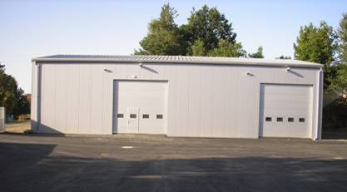
Otevření sběrného dvora v Bernarticích. Slavnostní otevření sběrného dvora v Bernarticích, v části nazývané v lomu, se konalo 9.11.2012.V úvodu seznámil přítomné hosty starosta obce s historií místa, kde je dvůr postaven a s celým procesem přípravy žádosti, zpracování projektu a samotnou realizací, s náklady na realizaci a průběhem výstavby.
Přestřižení pásky provedli za dodavatele stavební části firma UNIKO Písek – Ing. Marek Masopust, za dodavatele vybavení firma Mevatec - Antonín Kadlec, za administraci projektu firma Kapex – Ing. Petr Kaněra a za naši obec starosta Pavel Souhrada. Tím byl slavnostně zahájen provoz sběrného dvora. Našemu konání a sběrnému dvoru poté požehnal bernartický farář Pius Zdeněk Vágner. Slavnostního otevření se zúčastnili zástupci Krajského úřadu, odboru životního prostředí, zástupci Městského úřadu Milevsko odboru životního prostředí, starosta Milevsko Bc. Zdeněk Herout, starostové sousedních obcí - Borovan Ivana Dolejšková, Zběšiček Ladislav Sobotka, Slabčic Jaroslav Bouška, Veselíčka Ing. Jiří Lešek, dále všichni, kteří se podíleli na samotné realizaci projektu a další hosté. Několik technických údajů a čísel: Velikost haly: 319 m2 , zpevněná plocha v areálu: 1189 m2 , délka oplocení 195 m , celková plocha sběrného dvora : 3 337 m2.
Náklady projektu: Stavební část 6 238 390,- Kč, vybavení 3 349 749,60 Kč,administrace (projekty, podání žádosti, vyřízení, atd..) 802 000,-Kč. Celkové náklady: 10 390 140,- Kč, dotace: 90% = 9 351 125,- Kč, podíl obce: 10%= 1 039 014,- Kč. Dotaci poskytl Státní fond životního prostředí.
V sobotu 10.11.2012 se konal den otevřených dveří pro veřejnost. Přišlo se podívat několik desítek bernartických občanů, ale i občanů sousedních obcí. Návštěvníci byli mile překvapeni provedením sběrného dvora, vybavením a možností ukládání odpadů všeho druhu. Sběrný dvůr je určen pro naše občany, to znamená bernartické, rákovské, svatkovické, bilinské, bojenické, jestřebické, kolišovské, zběšické a srlínské a ukládání je pro ně zdarma. Postupně bychom chtěli tuto službu nabídnout i okolním obcím.
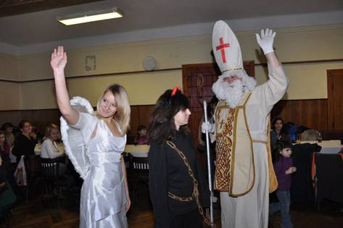
Mikuláš přišel už v sobotu 1. prosince. Bernartická Obecní knihovna uspořádala v sobotu 1. prosince Mikulášskou nadílku s diskotékou pro děti. Velký sál sokolovny se zcela zaplnil dětmi a jejich rodiči i prarodiči. O skvělou zábavu s hudebními hádankami se postaralo duo Pavel Jírovec a Míša Hořejší. Členky TJ Sokol Bernartice – odboru ASPV připravily pro děti různé soutěže. Po jejich skončení nastal čas na „přivolání“ Mikuláše. Ten přišel spolu s čertem a andělem. Čertík byl sice malý, ale šikovný. Anděl byl tak krásný, že si ho rodiče fotili spolu se svými dětmi. Mikuláš byl šikovný i krásný a hlavně hodný, neboť udělal velkou radost všem dětem, které se sešly. Za krátkou básničku nebo písničku dětem nadělil taštičku se sladkostmi a školními potřebami. Po nadílce pokračovala volná zábava s tancem. Obecní knihovna děkuje všem sponzorům, kteří přispěli na dárky pro naše děti. Poděkování patří také členkám ASPV za pomoc při organizaci celé akce. J. Sušerová
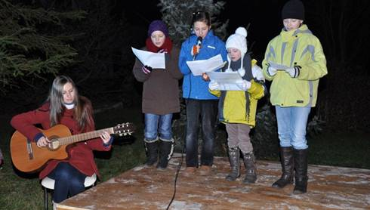
Rozsvícení vánočního stromku v Bernarticích V neděli 2. prosince se opět rozzářil na bernartickém náměstí vánoční stromek a vánoční výzdoba na sloupech veřejného osvětlení. S přicházejícím soumrakem se začalo náměstí zaplňovat lidmi z Bernartic i z blízkého okolí. Přišlo také mnoho dětí, které se už nemohly dočkat toho, až přednesou u vánočního stromku naučenou básničku nebo koledu a za to dostanou od pana starosty sladkou odměnu. Malou slavnost zahájil starosta obce Pavel Souhrada. Následovala jednotlivá vystoupení malých dětí - žáků Základní školy v Bernarticích, pod vedením p. učitelky Mirky Staré, která připomněla adventní a předvánoční čas, nakonec našemu stromku požehnal Pius Zdeněk Vágner. Obecní úřad pro účastníky opět připravil občerstvení v podobě lahodného punče a vynikající vánočky. Děkujeme sponzorům - Pekařství Marie Malé a Zdeňku Čeňkovi, majiteli prodejny FLOP a všem zaměstnancům obce Bernartice, kteří se podíleli na organizaci této akce. J. Sušerová

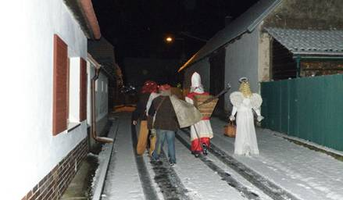
Mikuláš obcházel i v dalších našich místních částech: Na návštěvu Mikuláše s andělem a čerty se musely přichystat například v Srlíně nejen děti, ale již tradičně i starší občané. Již několik let zde v tento čas navštíví, nebo se snaží navštívit, nejen děti, ale i důchodce. A bez výjimky všichni si musí připravit básničku či písničku, aby byl Mikuláš spokojen. Ne vždy se to povede. Za odměnu rozdával malé balíčky, letos prý bez uhlí, peklo podražilo. ZS.

*************************************************************************************************
Upozornění Zemědělského družstva Bernartice - úložný prostor "na letišti" je zrušen!!!
ZD Bernartice žádá občany, aby již nevozili biologicky rozložitelný odpad (tráva, listí, větve apod.) na úložiště v prostoru „NA LETIŠTI“. Toto úložiště je zrušeno. Někteří občané na toto místo vozili i stavební suť a jiný odpad. I toto byl důvod ke zrušení tohoto úložiště.
Po dohodě mezi obcí a ZD Bernartice mohou naši občané vozit trávu a listí na hnojiště v areálu Zemědělského družstva Bernartice směr Bilinka. PROSÍME POUZE LISTÍ A POSEKANOU TRÁVU, NIKOLIV VĚTVE A JINÝ ODPAD !!! Děkujeme za pochopení.
*************************************************************************************************
Informace ze Základní školy naleznete na www.zsbernartice.eu
*************************************************************************************************
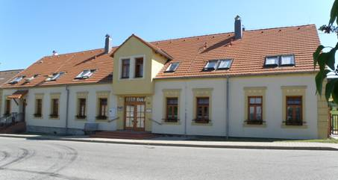
10 let DPS Bernartice. Desáté výročí provozu oslavil v listopadu bernartický Dům s pečovatelskou službou. Se záměrem výstaby takovéhoto zařízení se začalo uvažovat hned v roce 1989 a úplně první návrh byl přestavba bernartické fary. Následně byl zpracován projekt na přestavbu obecního domu v Bechyňské ulici č.p 186, podána žádost o dotaci na Ministerstvo pro místní rozvoj. Ta byla podpořena a projekt zrealizovala firma Pezestav z Tábora nákladem 18595375,-Kč, který byl 100% hrazen z dotace MMR. První obyvatelé se nastěhovali hned v roce 2002. Je zde 25 bytů a 27 nájemníků Pečovatelskou službu zabezpečují sociální služby Města Milevsko a obec za tyto služby zaplatí ročně 240 000,-Kč. Pečovatelky též za poplatek provádí různé služby jako rozvoz stravy, obstarání léků, vyprání, vyžehlení a podobně. V pečovatelském domě je pro obyvatele též k dispozici zdarma počítač s internetovým připojením. PS.
*************************************************************************************************

Nejbližší kulturní akce:
  - 17,00 hod. Vánoční zpívání v kostele sv. Martina v Bernarticích
  - 13,30 Svatkovice – vánoční turnaj ve stolním tenise
  - 14,00 Silvestrovský pochod – sraz na náměstí před „Kopečkem“
17,30 hod. ohňostroj na náměstí
26.1.2013 Sportovní ples v sokolovně
9.2.2013 Ples SDH Srlín
21.2.2013 V knihovně přednáška o Šumavě
23.2.2013 Ples SDH Bernartice v sokolovně
15.3.2013 VIII. Obecní ples v sokolovně v Bernarticích
16.3.2013 Dětský karneval v sokolovně
30.3.2013 Ples SDH Svatkovice


*************************************************************************************************

Do nadcházejícího roku 2013 přejeme všem, hodně štěstí, zdraví a domácí pohody.

*****************************************************************************______________Více na stránkách obce: www.bernartice.cz__________________________________
Vydal Obecní úřad Bernartice v prosinci 2012 jako informační leták.

